七年级下册第4课唐朝的中外文化交流教案
- 课标要求

以遣唐使、鉴真东渡、玄奘西行等史实为例，说明唐代中外文化交流的发展。

- 课前分析
1.教材分析
《唐朝的中外文化交流》是七年级下册第四课的内容。本课内容包括三个子目：“遣唐使和鉴真东渡”，介绍了日本遣唐使来唐朝学习先进文化，以及鉴真东渡日本传播中国先进文化的内容。“唐与新罗的关系”介绍了唐朝与新罗交往的史实。“玄奘西行”，介绍了玄奘西行天竺的内容。从教材内容可以看出大唐帝国以兼容并蓄的开放政策吸纳外来文化之精华，而灿烂的中华文化深深地影响了友好邻邦。
2.学情分析
本课教学对象是七年级的学生，已经具备了一定的阅读理解能力和分析史料的能力。他们对历史人物和历史故事充满兴趣，对活动也有参与的热情。但这一年龄段的学生对于问题的分析和理解还不到位，需要老师的肯定和适当的指导。

- 学习目标
目标1：通过唐朝世界形势图，认识当时世界的形势，体会唐朝的强盛，增强时空观念。
目标2：通过归纳教材，知道遣唐使的基本信息，学会归纳总结、提取关键信息。通过实例对比，认识唐文化对日本的影响。
目标3：通过微课、历史剧了解玄奘西行、鉴真东渡的史实，体会玄奘、鉴真为了理想坚持不懈奋斗的精神。明确唐朝对外交往活跃，在对外交往的过程中，无数的文化使者不断的坚持不懈，才最终构成了开放繁荣的大唐，形成对中华文化的认同感，确立坚持不懈的态度，深化家国情怀。（重点）
目标4：通过分析材料，理解唐朝对外交往活跃的原因，培养“论从史出、史论结合”的思维方法。（难点）

- 评价任务
任务1：能够了解玄奘西行和鉴真东渡的基本史实，完成玄奘、鉴真异同点对比表。
任务2：能够根据材料，总结出唐朝对外交往活跃的原因，明确唐朝当时的国际地位及其兼容并包的开放政策。
任务3：根据学习能独立绘制本节课的知识框架，并在学历案上展示出来。

- 学习过程
1.课前预习
①通读教材，进行知识梳理，勾画课本；（注意玄奘西行、鉴真东渡的史实。）
②将预习中不能解决的问题标出来，填写到 “我的疑问”处。

我的疑问：

2.课中学习
①导入新课
【教师活动】展示唐朝时世界形势图，分析唐朝时世界各地的发展情况。
【学生活动】观察图片，明确唐朝时，我国在世界上居于领先地位，是当时世界上最强大的帝国。
【学生学习目标预设】通过唐朝时世界形势图，认识当时世界的形势，体会唐朝的强盛，增强时空观念。

②引进来——西取真经来我朝
【教师活动】
1)介绍玄奘的基本情况；
2)播放玄奘西行的微课。
【学生活动】
1)根据自己的认知回答玄奘的主要事迹。
2)根据微课，提取玄奘西行的时间、路线、目的、成就，以及体会玄奘在西行途中表现出的优秀品质。
a.玄奘西行的时间、路线、目的、成就：

b.玄奘的优秀品质：

【学生学习目标预设】通过微课，了解玄奘西行的基本史实，体会玄奘不畏艰险，为了求法坚持不懈的精神。

③走出去——唐朝文化渡东海
【教师活动】
1)展示遣唐使来华情况表；
2)展示日本受到唐朝文化影响的实例；
3)引出历史剧——鉴真东渡，并布置相应任务；
4)展示鉴真东渡相关史料数字，提问：你们知道这些数字分别代表什么吗？
5)总结鉴真东渡的影响。

【学生活动】
- 根据教材，总结归纳出遣唐使来华的基本信息。

a.遣唐使来华的基本信息：

2)根据实例，明确唐朝的先进文化深刻的影响了日本，遣唐使来华促进了中日文化的交流。
3)表演/观看历史剧，明确鉴真东渡的目的。
4)浏览教材，通过回答数字代表的含义，明确鉴真东渡的艰难。
5)体会鉴真身上的的优秀品质，完成玄奘、鉴真异同点对比表。
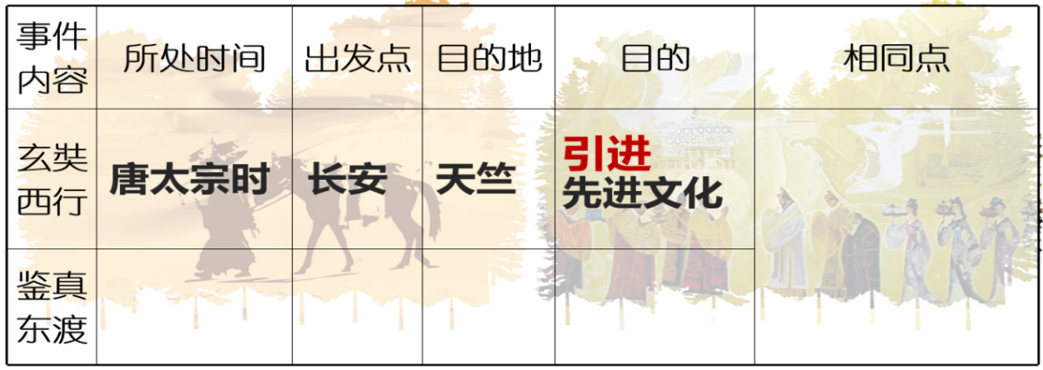
【学生学习目标预设】
- 通过归纳教材，了解遣唐使来华的基本信息，学会归纳总结、提取关键信息。通过实例对比，认识唐文化对日本的影响，明确唐朝文化的繁荣。
- 通过历史剧了解鉴真东渡的目的及决心，再结合教材，体会鉴真东渡的过程中信守承诺，不惧艰难，为了传法坚持不懈的精神。
- 通过完成玄奘、鉴真对比表，对本节课的重点内容——玄奘西行、鉴真东渡的基本史实进行整合。

④唐朝对外交往活跃的原因
【教师活动】展示三则相关材料，提问：唐朝对外交往活跃的原因有哪些？（学法指导：尝试从政治、经济、交通等方面分析。）
【学生活动】分析材料，结合所学知识，小组讨论得出结论。
a.唐朝对外交往活跃的原因：

【学生学习目标预设】通过分析材料，理解唐朝对外交往活跃的原因，培养“论从史出、史论结合”的思维方法。
⑤本课小结
【教师活动】
讲述在唐朝时，正是由于像玄奘、鉴真一样的文化使者，比如：新罗的崔致远、日本的空海等人不畏艰险，不懈坚持，最终谱写了开放繁荣的盛世大唐，唐朝以她兼容并包的态度容纳着来自世界的不同文化，而灿烂的中华文化也深深的影响着世界。
【学生活动】
归纳总结，尝试构建本节课的知识框架。
（学法指导：注意知识间的联系，并用简洁的语言表述。设计意图：构建知识网络，融会贯通知识。）
- 检测与练习
1.六次东渡日本的唐朝高僧是（ ）
A.鉴真 B.玄奘 C.班超 D.郑和
2.2015年5月，国家主席习近平举行隆重仪式欢迎印度总理莫迪访华，莫迪访华促进了中印经济文化交流。早在唐朝我国就有一位为中印文化交流做出重要贡献的使者，他是（ ）
A.鉴真 B.玄奘 C.班超 D.郑和
3.假如你要查看有关印度的历史地理风俗，你该查阅下列哪本书（ ）
A.《徐霞客游记》 B.《西游记》 C .《大唐西域记》 D .《史记》
- 唐朝中外交往出现了盛况空前的局面，出现这一局面的根本原因是（ ）
- 唐朝国力强盛，文化繁荣 B.唐朝社会安定
C. 唐朝对外政策开放 D.唐朝对外交通发达
- 学后反思
1.课前预习时的问题还有哪些没有解决？（课后查找资料或寻求同学、老师的帮助。）

